

**Алматы қаласы әкімдігінің "Мемлекеттік тұрғын үй қорынан берілетін тұрғын үйге немесе жеке тұрғын үй қорынан Алматы қаласының жергілікті атқарушы органы жалдаған тұрғын үйге мұқтаж азаматтарды есепке алу және кезекке қою, сондай-ақ Алматы қаласы жергілікті атқарушы органының тұрғын үй беру туралы шешім қабылдауы" мемлекеттік көрсетілетін қызмет регламентін бекіту туралы" 2014 жылғы 11 мамырдағы № 2/341 қаулысына толықтырулар енгізу туралы**

***Күшін жойған***

Алматы қаласы әкімдігінің 2014 жылғы 28 қазандағы № 4/893 қаулысы. Алматы қаласының Әділет департаментінде 2014 жылғы 25 қарашада № 1108 болып тіркелді. Күші жойылды - Алматы қаласы әкімдігінің 2015 жылғы 29 маусымдағы № 2/404 қаулысымен

      Ескерту. Күші жойылды - Алматы қаласы әкімдігінің 2015 ж. 29.06  № 2/404 қаулысымен (алғашқы ресми жарияланған күнінен кейін күнтізбелік он күн өткен соң қолданысқа енгізіледі).

      Қазақстан Республикасының 2013 жылғы 15 сәуірдегі «Мемлекеттік көрсетілетін қызметтер туралы» Заңына және Қазақстан Республикасы Экономика және бюджеттік жоспарлау министрінің 2013 жылғы 14 тамыздағы № 249 «Мемлекеттік көрсетілетін қызметтердің стандарттары мен регламенттерін әзірлеу жөніндегі қағиданы бекіту туралы» бұйрығына сәйкес, Алматы қаласының әкімдігі **ҚАУЛЫ ЕТЕДІ:**  
      1. Алматы қаласы әкімдігінің «Мемлекеттік тұрғын үй қорынан берілетін тұрғын үйге немесе жеке тұрғын үй қорынан Алматы қаласының жергілікті атқарушы органы жалдаған тұрғын үйге мұқтаж азаматтарды есепке алу және кезекке қою, сондай-ақ Алматы қаласы жергілікті атқарушы органының тұрғын үй беру туралы шешім қабылдауы» мемлекеттік көрсетілетін қызмет регламентін бекіту туралы» 2014 жылғы 11 мамырдағы № 2/341 қаулысына (нормативтік құқықтық актілерді мемлекеттік тіркеу Тізілімінде № 1045 болып тіркелген, 2014 жылғы 17 мамырда «Алматы ақшамы» және «Вечерний Алматы» газеттерінде жарияланған) келесі толықтырулар енгізілсін:  
      аталған қаулымен бекітілген «Мемлекеттік тұрғын үй қорынан берілетін тұрғын үйге немесе жеке тұрғын үй қорынан Алматы қаласының жергілікті атқарушы органы жалдаған тұрғын үйге мұқтаж азаматтарды есепке алу және кезекке қою, сондай-ақ Алматы қаласы жергілікті атқарушы органының тұрғын үй беру туралы шешім қабылдауы» мемлекеттік көрсетілетін қызмет регламенті:  
      келесі мазмұндағы 19 тармақпен толықтырылсын:  
      «19. Мемлекеттік қызмет көрсету процесінде рәсімдердің (іс – әрекеттердің) кезектілігін, көрсетілетін қызметті берушінің құрылымдық бөлімшелерінің (қызметкерлерінің) өзара іс-қимылдарының толық сипаттамасы, сонымен қатар халыққа қызмет көрсету орталығымен өзара іс-қимыл тәртібінің және мемлекеттік қызмет көрсету процесінде ақпараттық жүйелерді қолдану тәртібінің сипаттамасы осы регламенттің 6, 7 қосымшаларына сәйкес мемлекеттік қызмет көрсетудің бизнес-процестерінің анықтамалығында көрсетіледі.»;  
      осы қаулының 1, 2 қосымшаларына сәйкес 6, 7 қосымшалармен толықтырылсын.  
      2. Алматы қаласы Тұрғын үй және тұрғын үй инспекциясының басқармасы осы қаулыны интернет-ресурста орналастыруды қамтамасыз етсін.  
      3. Осы қаулының орындалуын бақылау Алматы қаласы әкімінің орынбасары Е. Шормановқа жүктелсін.  
      4. Осы қаулы әділет органдарында мемлекеттік тіркелген күннен бастап күшіне енеді және ол алғаш ресми жарияланғаннан кейін күнтізбелік он күн өткен соң қолданысқа енгізіледі.  
 

|  |  |
| --- | --- |
| *Алматы қаласының әкімі* | *А. Есімов* |

|  |  |
| --- | --- |
|  | Алматы қаласы әкімдігінің  2014 жылғы 28 қазандағы  № 4/893 қаулысына 1 қосымша |
|  | «Мемлекеттік тұрғын үй  қорынан берілетін тұрғын үйге  немесе жеке тұрғын үй қорынан  Алматы қаласының жергілікті  атқарушы органы жалдаған  тұрғын үйге мұқтаж  азаматтарды есепке алу және  кезекке қою, сондай-ақ Алматы  қаласы жергілікті атқарушы  органының тұрғын үй беру  туралы шешім қабылдауы»  мемлекеттік көрсетілетін қызмет  регламентіне 6 қосымша |

**Халыққы қызмет көрсету орталықтары арқылы «Мемлекеттік тұрғын үй қорынан берілетін тұрғын үйге немесе жеке тұрғын үй қорынан Алматы қаласының жергілікті атқарушы органы жалдаған тұрғын үйге мұқтаж азаматтарды есепке алу және кезекке қою, сондай-ақ Алматы қаласы жергілікті атқарушы органының тұрғын үй беру туралы шешім қабылдауы» мемлекеттік электрондық қызмет көрсетудің бизнес-процестерінің анықтамалығы**

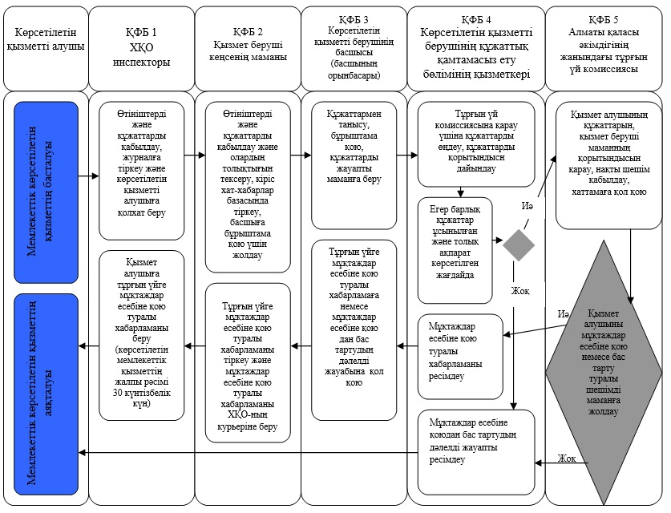  
   
**Шартты белгілері:**  
      *ҚФБ - құрылымдық-функционалдық бірліктер: көрсетілетін қызметті берушінің құрылымдық бөлімшелерінің (қызметкерлерінің), халыққа қызмет көрсету орталығының, «электронды үкімет» веб-порталының өзара іс-қимылдары;  
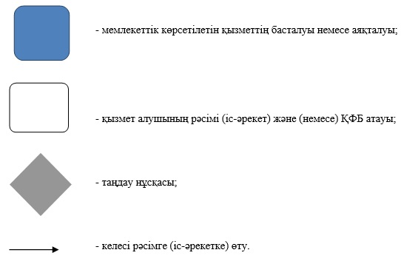  
 

|  |  |
| --- | --- |
|  | Алматы қаласы әкімдігінің  2014 жылғы 28 қазандағы  № 4/893 қаулысына 2 қосымша |
|  | «Мемлекеттік тұрғын үй  қорынан берілетін тұрғын үйге  немесе жеке тұрғын үй қорынан  Алматы қаласының жергілікті  атқарушы органы жалдаған  тұрғын үйге мұқтаж  азаматтарды есепке алу және  кезекке қою, сондай-ақ  Алматы қаласы жергілікті  атқарушы органының  тұрғын үй беру туралы шешім  қабылдауы» мемлекеттік  көрсетілетін қызмет  регламентіне 7 қосымша |

**ЭҮП арқылы «Мемлекеттік тұрғын үй қорынан берілетін тұрғын үйге немесе жеке тұрғын үй қорынан Алматы қаласының жергілікті атқарушы органы жалдаған тұрғын үйге мұқтаж азаматтарды есепке алу және кезекке қою, сондай-ақ Алматы қаласы жергілікті атқарушы органының тұрғын үй беру туралы шешім қабылдауы» мемлекеттік электрондық қызмет көрсетудің бизнес-процестерінің анықтамалығы**

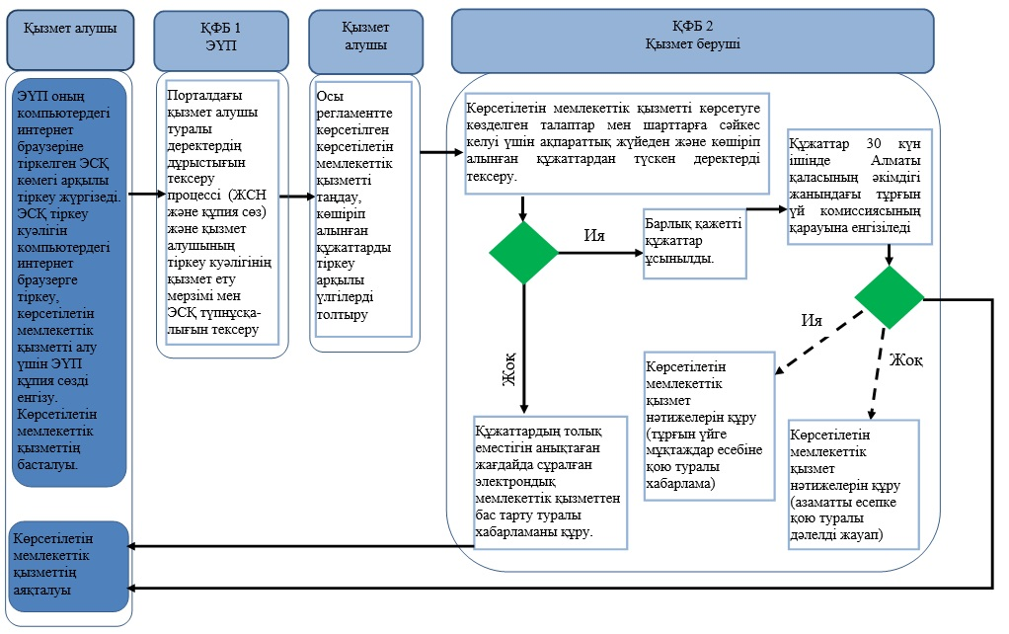  
   
            *ҚФБ - құрылымдық-функционалдық бірліктер: көрсетілетін қызметті берушінің құрылымдық бөлімшелерінің (қызметкерлерінің), халыққа қызмет көрсету орталығының, «электронды үкімет» веб-порталының өзара іс-қимылдары;   
  
 

© 2012. Қазақстан Республикасы Әділет министрлігінің «Қазақстан Республикасының Заңнама және құқықтық ақпарат институты» ШЖҚ РМК